NOCTURNE
  - Biblia fabularna v2 · poprawiona mapa wyborów · kanon i propozycje do zatwierdzenia
Aktualizacja na podstawie uwag autora z 29 października 2026 r. Dokument zastępuje sprzeczne fragmenty wcześniejszej mapy, lecz nie zmienia samodzielnie scen zastrzeżonych do późniejszego opracowania.
KANON Ustalenia potwierdzone przez autora są obowiązujące i opisane jako KANON.
PROPOZYCJA Nowe pomysły asystenta są jawnie oznaczone jako PROPOZYCJA: wymagają akceptacji.

1. Najważniejsze poprawki kanonu
- Tom istniał już przed wydarzeniami na cmentarzu. Wzywanie jego imienia przez Sandrę nie jest przyczyną powstania Toma; może jedynie przyciągać jego uwagę albo wzmacniać więź.
- Mściciel widziany na cmentarzu jest klonem Toma. Podczas katastrofy oryginalny Tom ratuje swojego klona, dlatego późniejsze pojawienie się Mściciela nie wymaga wskrzeszenia oryginału.
- Istnieje główne zakończenie nieskończonej pętli i inne zakończenia, w których pętlę można przerwać. Na początku nowego pełnego obiegu Aleks i Sandra tracą pamięć poprzedniego.
- Quiz o zwierzęciu wymaga jednej wspólnej odpowiedzi. Bez zgody obojga gra nie przechodzi dalej; wariant ETF zawsze rozdziela zadania na giełdę i Tom Clicker.
- Nieznajomy zostaje fizycznie zdjęty z krzyża, jeżeli para ma nożyce, ale po chwili wykrwawia się przy krzyżu. Bez nożyc również umiera.
- Wariant Arena przy śmierci od gołębi prowadzi do alternatywnego zakończenia: halloweenowa impreza, wyjście na dwór, potrącenie przez samochód, ujawnienie snu. Po napisach gracz może wrócić do punktu przed wyborem zwierzęcia.
- Lila musi przemienić się w demoniczną postać: jest psem Toma. Karma dla psa pozwala ją oswoić przed walką; wtedy walczy po stronie pary, bez karmy pomaga Tomowi.
- Chrupek spada w Goon Roomie. Bohaterowie mogą zjeść jego ciało, otrzymując znaczną premię HP i obrażeń.
- Pytanie 3 wymusza w końcu trzecią odpowiedź: zabicie fikcyjnej Igi w inkubatorze. Pozostałe odpowiedzi znikają po wybraniu.
- Nieudane wyzwanie fok nie zabija Aleksa: zamienia go na część gry w fokę, spowalnia i pozostawia klątwę. Niepowodzenie Sandry przy żółwiach zatrzymuje ją na jeden dzień w grze (60 s), w tym czasie Aleks ogląda ASCII TikToka.
- Na arenie Angry Toma można nożycami uwalniać alternatywne wersje bohaterów; biegną do Toma i wybuchają, zadając mu obrażenia. Bez ratunku walka jest trudniejsza.
- Pluszak Toma otwiera Sandrze możliwość zdrady podczas walki lub manipulacji Tomem przed walką. W wariancie manipulacji Aleks może wbić Tomowi nóż w plecy.
- Wskrzeszeni Gabryś, Weronika i Boris giną w katastrofie prowadzącej do Goon Roomu, wracają jako duchy i pod koniec kibicują po chińsku. Uwolniony nieznajomy może także być duchem; jego tożsamość jako Alexa (X) pozostaje elementem późniejszego ujawnienia.
- Stare finały z wronami i zakończeniem aktu I są archiwalne: nie obowiązują jako pełne zakończenia aktualnej fabuły.
- Dynia naprawdę ostrzega bohaterów, lecz ostrzeżenie jednocześnie prowadzi ich w pułapkę.

2. Mapa fabularna — wersja poprawiona

Akt I. Cmentarz, grób i krzyż
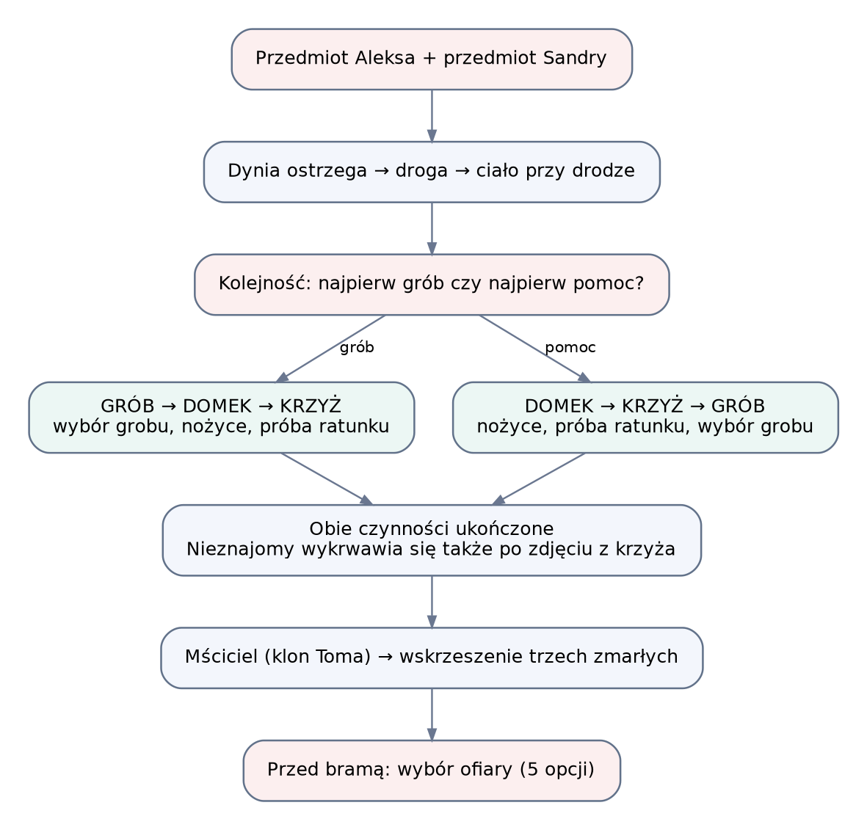
Uwaga: grób oraz próba pomocy są dwoma celami, których kolejność można odwrócić. Diagram nie traktuje zabranych nożyc jako automatycznego uratowania życia nieznajomego.

Pięć wyborów ofiary → trzy prawidłowe wejścia do Goon Roomu
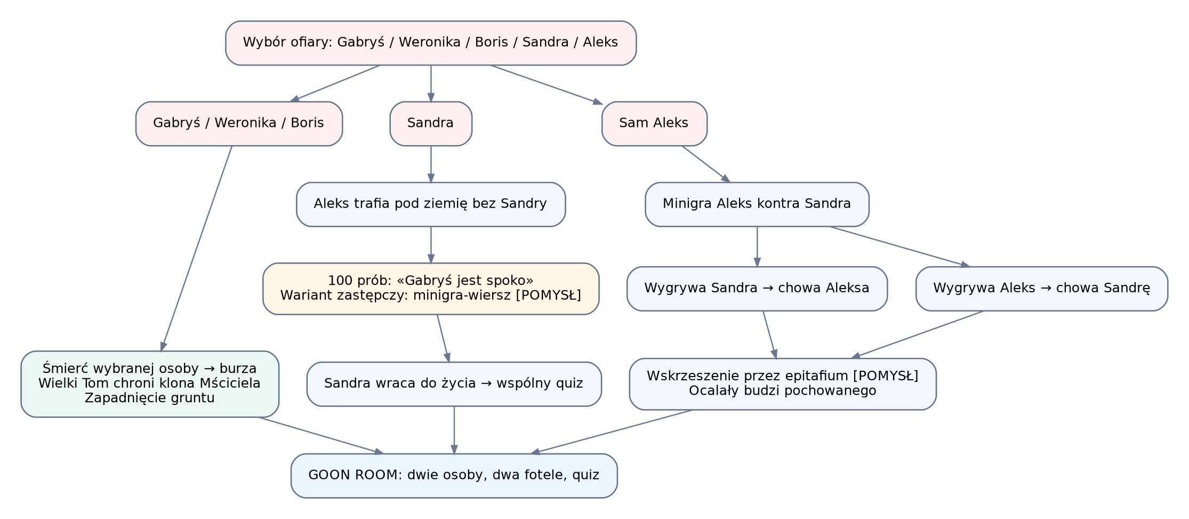
Żółte pole „wskrzeszenie przez epitafium” to propozycja, nie ustalenie autora. Katastrofa wielkiego Toma jest przypisana wyłącznie gałęzi Gabryś / Weronika / Boris, a nie wszystkim pięciu wyborom.

Goon Room — wspólna decyzja o zwierzęciu
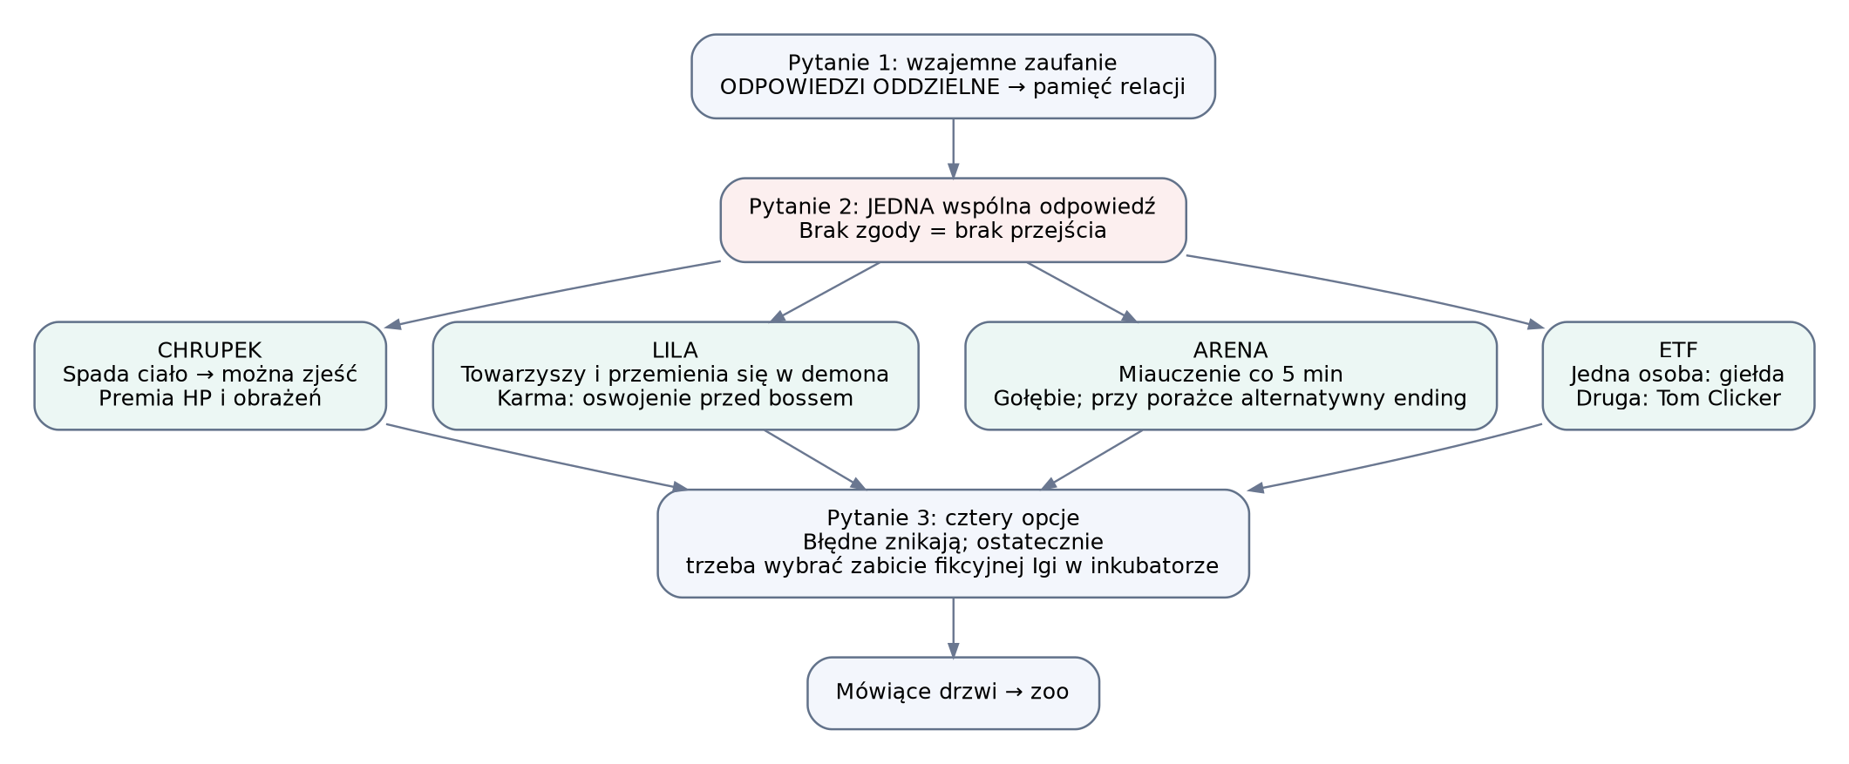
W wariancie Arena śmierć od gołębi prowadzi do osobnego endingu. Jeśli bohaterowie zamiauczą na czas, normalna fabuła trwa.

Zoo, powrót i finał
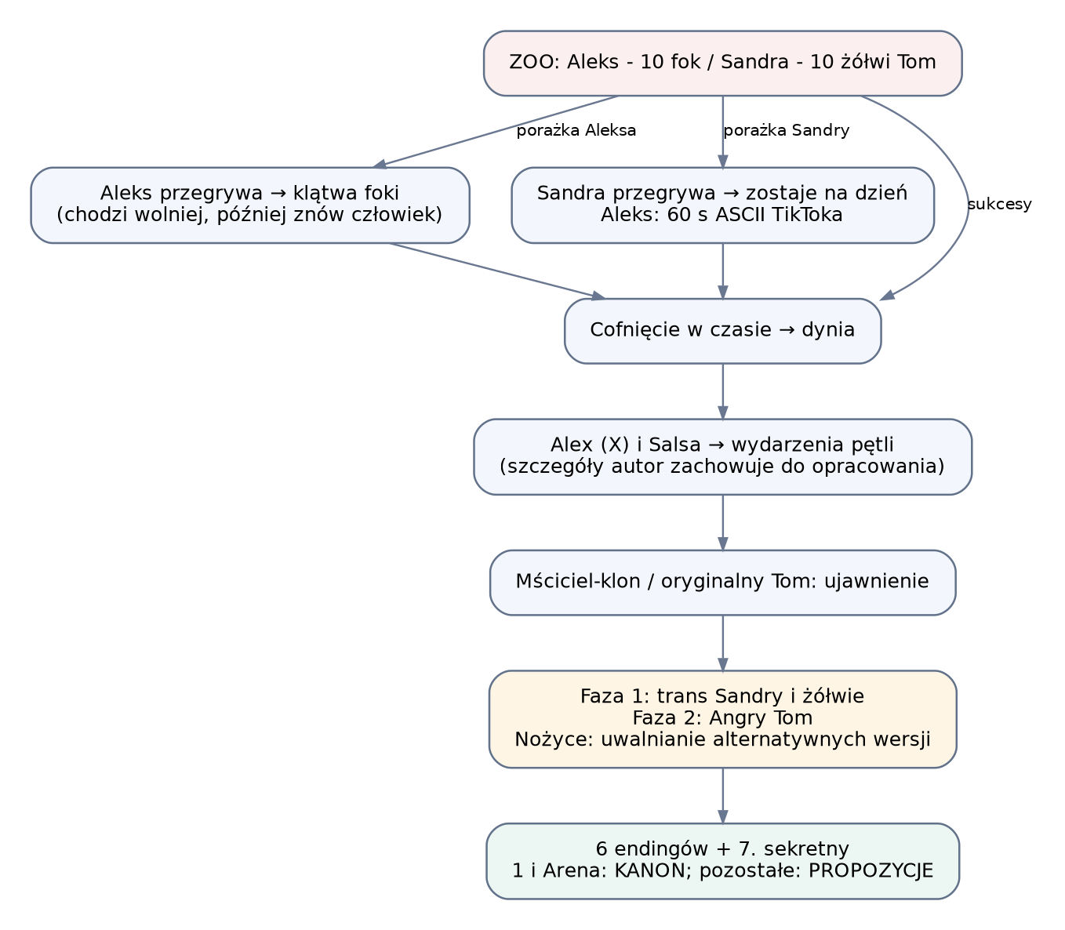
Uwaga: przebiegu spotkania z Alexem (X) i Salsą nie dopisano. Autor chce sam określić szczegóły wydarzeń prowadzących do ciała przy drodze i człowieka na krzyżu.

3. Wskrzeszenie po minigrze — konkretna propozycja
PROPOZYCJA Wariant „Epitafium”: po wygranej minigrze ocalały musi pochować przegranego. Przy zasypanym grobie pojawia się tablica z trzema pustymi wersami. Głos Toma żąda napisania absurdalnego epitafium. Gracze układają 3 wersy z dostępnych słów; interfejs akceptuje kilka gotowych absurdalnych kombinacji, dzięki czemu rozwiązanie jest pewne i może mieć 100 prób.
- Sandra wygrała i pochowała Aleksa → Sandra pisze epitafium → grób się otwiera → Aleks wraca i mówi: „Z martwych wstałem jak Jezus Chrystus, szmato”.
- Aleks wygrał i pochował Sandrę → Aleks pisze epitafium → Sandra wraca, ale pamięta, że została pochowana. Otrzymuje znacznik urazy (możliwa późniejsza zdrada).
- Po powrocie oboje spadają do Goon Roomu. Dwa fotele są zawsze zajęte; osobna gałąź wyboru Sandry zachowuje wypowiedzenie „Gabryś jest spoko”.
- W wariancie śmierci Sandry: do 100 prób wypowiedzenia frazy. Propozycja awaryjna: po nieudanej rozpoznawalności głosu uruchamia się wiersz lub wpisanie frazy; brak mikrofonu nie blokuje historii.
PROPOZYCJA Dodatkowy efekt: osoba pochowana pamięta to do końca bieżącego obiegu. W pełnym resecie pamięć znika. Niezależne od tego, kto wygrywa, odpowiedź „nie ufam” w quizie może nadać relacji stan „pęknięte zaufanie”.

4. Zaufanie → zdrady i relacje
KANON Obie osoby odpowiadają na pytanie o zaufanie oddzielnie. Fabuła zapisuje wyniki i działania w aktualnej pętli; pełny reset kasuje pamięć bohaterów.
PROPOZYCJA Proponowane znaczniki: A_UFA_S, S_UFA_A, A_POCHOWAL_S, S_POCHOWALA_A, S_MA_PLUSZAKA, LILA_OSWOJONA. Trzymanie ich oddzielnie zapobiega powstawaniu setek ręcznie napisanych gałęzi.
Sytuacja | Proponowana konsekwencja
Oboje sobie ufają | Możliwy wspólny wybór „nie zdradzamy się” w finale; ułatwia sekret.
Tylko Aleks nie ufa | Aleks dostaje możliwość wycofania się z ratowania Sandry albo oszukania jej.
Tylko Sandra nie ufa | Sandra, jeśli ma pluszaka, może zaakceptować ofertę Toma.
Oboje nie ufają | Otwiera się osobny, zły ending z rozstaniem i niepełnym wyjściem z pętli.
Jedno pochowało drugie | Osoba pochowana przypomina to podczas finału; zdrada staje się dostępna nawet po odpowiedzi „ufam”.

5. Wszystkie przedmioty — przeznaczenie
Zasada bazowa: Aleks wybiera 1 z 6 przedmiotów, Sandra 1 z 7 (dodatkowo pluszak Tom). Jedno użycie długopisu jest już ustalone. Pozostałe funkcje poniżej to nowe propozycje do zatwierdzenia.
Przedmiot | Funkcja w rozgrywce / fabule | Status
Długopis | Oznaczanie quizu; pisanie epitafium / wiersza. Bez niego do quizu używa się krwi. | Quiz: KANON; wiersz: POMYSŁ
Karma dla psa | Przed końcową walką pozwala oswoić demoniczną Lilę i przenieść ją na stronę Aleksa i Sandry. | KANON
Pluszak Tom (Sandra) | W finale odblokowuje przejście na stronę Toma lub manipulację, po której Aleks może dźgnąć Toma nożem. | KANON
Rem z Deadlocka ASCII | Jednorazowe wezwanie Rema podczas pierwszej fazy bossa: zatrzymuje jeden rząd nadchodzących żółwi. | POMYSŁ
Kartka „gaźnik” | Po wejściu do domku litery zaczynają układać się w ukryty komunikat: „KLON NIE JEST ORYGINAŁEM”. Wskazówka do finału. | POMYSŁ
Widelec | W zoo jedna foka może zostać pokonana natychmiast; skraca licznik zadania o 1. Alternatywnie zwiększa premię za Chrupka. | POMYSŁ
Gouda | Pozwala zwabić trzy foki w pułapkę, więc zadanie Aleksa wymaga pokonania tylko siedmiu pozostałych. | POMYSŁ
PROPOZYCJA Dodatkowa zasada do zatwierdzenia: oboje mogą przekazać sobie przedmiot tylko z bliskiej odległości (bez duplikacji). Nożyce są osobnym przedmiotem fabularnym ze stołu i można je zachować do finału.

6. Grób, domek, nieznajomy — propozycje uzupełnień

Grób odwiedzony wcześniej
PROPOZYCJA Wybrany grób i późniejsza ofiara pozostają niezależne. Wspólny wybór grobu może jednak wywołać unikalną reakcję osoby po wskrzeszeniu oraz dać drobny sygnał podczas finału.
- Gabryś: „Przyszedłeś na mój grób, a teraz drugi raz mnie zabijasz? Trzy sekundy ci na to wystarczyły?”. Jako duch krzyczy „加油!” (Jiāyóu! — Dawaj!).
- Weronika: „Nawet mi znicz zapaliłeś. To teraz patrz, jak cię przeklnę”. W końcowej walce duch ostrzega raz przed nadchodzącym atakiem: „快跑!” (Kuài pǎo! — Uciekaj!).
- Boris: „Czyli znałeś drogę do mojego grobu, ale nie znalazłeś lepszej ofiary?”. W finale duch krzyczy „打他!” (Dǎ tā! — Uderz go!).
- Jeśli wybrana ofiara to osoba, której grób odwiedzono, reakcja jest ostrzejsza; jeśli ktoś inny, odwiedzona postać może ironicznie podziękować, że tym razem ją oszczędzono.

Domek i ciała
PROPOZYCJA Ciała w domku mogą być pozostałościami nieudanych obiegów pętli. W jednym można zobaczyć znajomy element ubrania, ale twarz jest zasłonięta; w drugim telefon z niedokończonym nagraniem „Tom…”. To zapowiedź późniejszego ujawnienia, nie obowiązujący fakt fabuły.

Nieznajomy na krzyżu: dwie sceny
PROPOZYCJA Z nożycami: bohaterowie przecinają więzy i zdejmują go z krzyża. Siedzi / leży u jego podstawy, krwawi, powtarza „On idzie!”, po kilku sekundach mówi „Umieram!” i umiera. Bez nożyc: nie udaje się go zdjąć; słabnie, mówi te same ostatnie słowa i umiera na krzyżu.
PROPOZYCJA Obie wersje dają tę samą śmierć, ale różną pamięć sceny i późniejszą reakcję ducha. Pomysł: po uwolnieniu duch Alexa (X) na arenie Toma na chwilę pokazuje kierunek nadchodzącego ataku; bez uwolnienia tylko kibicuje. To niewielka nagroda za decyzję bez zmiany losu nieznajomego.

7. Zoo i fokowa klątwa
PROPOZYCJA Fokowy Trybunał: 10 fok blokuje Aleksowi drogę; ma 60 sekund na pokonanie ich w krótkiej minigrze refleksowej. Dzięki temu późniejsze „musiałem zabić foki” pozostaje zgodne z akcją. Jeśli nie zdąży, nie ginie: zostaje foczą wersją siebie, chodzi wolniej, a przed końcowym bossem odzyskuje postać człowieka z pozostałą klątwą.
KANON Żółwie Sandry: w razie porażki musi spędzić w zoo cały dzień, ale upływa on w 60 sekund. Kamera Aleksa pokazuje ASCII telefon i przewijanie absurdalnego TikToka przez tę minutę. Potem wracają do wspólnej ścieżki.
PROPOZYCJA Dodatkowy żart: jeśli Aleks jest foką podczas czekania na Sandrę, ekran jego telefonu przewija się płetwą i znacznie wolniej.

8. Finał Toma i siedem zakończeń
Dokładnie sześć zwykłych zakończeń oraz jedno sekretne. Kanonem są zakończenia 1 i 2 w sensie ich zasad; 3–7 to projekty fabularne do zatwierdzenia. Nie zakłada się, że każdy ending wymaga pokonania bossa.
Nr / tytuł | Warunki i przebieg | Pętla
1. NIESKOŃCZONA NOC [KANON] | Tom pokonany zwykłą drogą. Dynia ujawnia władzę nad całym światem, wszystko zaczyna się ponownie, pamięć pary znika. | RESET
2. IMPREZA HALLOWEEN [KANON] | Arena, niewykonanie miauczenia, śmierć od szamańskich gołębi. Przebudzenie w alternatywnej rzeczywistości: impreza, wyjście, potrącenie autem; całość była snem. Po napisach opcja powrotu do checkpointu. | BEZ RESETU PĘTLI
3. SANDRA TOMA [POMYSŁ] | Sandra ma pluszaka i wybiera ofertę Toma (brak zaufania lub uraza po pochówku). Zdradza Aleksa; Tom i dynia uruchamiają następny obieg. | RESET
4. NÓŻ W PLECY [POMYSŁ] | Sandra ma pluszaka, udaje przychylność, namawia Toma do rozejmu. Wykrada mu ceremonialny nóż i podaje Aleksowi; Aleks wbija go w plecy Toma. Dynia i tak resetuje historię. | RESET
5. LILA PRZECIW PANU [POMYSŁ] | Wspólny wybór Lili + karma; Lila przechodzi na stronę pary. Po walce prowadzi bohaterów do źródła pętli, umożliwiając jej zniszczenie, lecz sama zostaje uwięziona po drugiej stronie. | PĘTLA PRZERWANA
6. DWA CIENIE [POMYSŁ] | Wzajemny brak zaufania albo pochówek + decyzja o zdradzie. Jedna osoba wykorzystuje drugą do ucieczki, druga zostaje w pętli. Ocalona trafia do pustego świata, w którym nie ma już prawdziwego dnia. | PĘTLA TRWA DLA JEDNEJ OSOBY
7. SEKRETNY — OSTATNI ŚWIT [POMYSŁ] | Oboje ufają; Sandra ma pluszaka, Aleks karmę; wybierają Lilę, zabierają nożyce, ratują alternatywne wersje, nie zdradzają się. Lila pomaga pokonać Toma, a oboje wspólnie niszczą mechanizm dyni i odzyskują normalny świat bez ofiar. | PĘTLA PRZERWANA
Jeżeli pomysł nr 7 wymaga jednocześnie karmy i pluszaka, początkowy podział wyposażenia jest celowo istotny: Aleks bierze karmę, Sandra pluszaka, a nożyce zdobywają później.

9. Dialogi: to, co zostaje, i krótkie propozycje
Poniżej tylko kluczowe kwestie z wcześniejszego dokumentu i kwestie zaproponowane dla nowych scen. Pełna lista dialogów pozostała w pierwotnym pliku; poniższa nie ma jej unieważniać.

Zachowane kwestie z wcześniejszych ustaleń
- Dynia: „Aleks! Sandra! Za późno… On nadchodzi… To… to nadchodzi! Biegnij!”
- Nieznajomy: „Uciekajcie…” / „Aaaaa! Aaaaa! Aaaaa! On idzie!” / „Umieram!”
- Sandra po zostawieniu nożyc: „Aleks, ty toksyczna szmato!”
- Mściciel: „Aleks. Musisz wybrać, kogo zabijasz: Gabriela, Weronikę, Borisa, Sandrę… czy samego siebie.”
- Aleks po powrocie: „Z martwych wstałem jak Jezus Chrystus, szmato”.
- Sandra wskazana jako ofiara: „A wiesz co, Aleks? I tak nie chciałam być z tobą w związku”.
- Drzwi: „Co, już chcecie iść? Najpierw chodźcie zobaczyć moje zoo!”
- Gołębie: „ZAMIAUCZ!”
- Mściciel przed ujawnieniem: „Dzięki wam pętla się znowu zacznie powtarzać.”
- Aleks po zoo: „Ty wiesz, kurwa, przez co przeszliśmy? Przez ciebie, kurwa, musiałem zabić foki!”
- Mściciel/Tom: „Ja jestem Tom! To przez ciebie, Sandro. Tyle razy wzywałaś moje imię, więc się pojawiłem.”
Uwaga redakcyjna: ostatnia kwestia Toma jest starym cytatem. Ponieważ Tom istniał wcześniej, sugerowana korekta znaczenia to „Przez ciebie tu przyszedłem”, a nie „przez ciebie powstałem”.

Dialogi do rozważenia — tylko propozycje
- Tom: „Nie stworzyłaś mnie, Sandro. Po prostu w końcu mnie obudziłaś.”
- Mściciel-klon (po katastrofie, do oryginału): „Miałem zginąć?” — Tom: „Kopie się nie marnują.”
- Sandra przy epitafium Aleksa: „Po trzech sekundach mam o nim zapomnieć czy po czterech wersach?”
- Aleks przy epitafium Sandry: „Napisałbym ci wiersz, ale wszystko mi się rymuje z Tom.”
- Duch Borisa przed fazą Angry Toma: „打他! 打他!” — napis: „Bij go! Bij go!”
- Dynia przed resetem: „Ostrzegałam was. Nigdy nie obiecywałam, że pomogę.”

10. Lista rzeczy nadal niezatwierdzonych
- Szczegółowa minigra Aleks–Sandra i reguły 100 prób wskrzeszenia.
- Czy wskrzeszający wiersz wymaga długopisu, czy tylko ułatwia go długopis.
- Przekazywanie przedmiotów między graczami.
- Dokładne mechaniki Rema, kartki „gaźnik”, widelca i goudy.
- Rozmieszczenie i znaczenie ciał w domku.
- Dokładne dialogi i efekty wynikające z odwiedzonego grobu.
- Dokładny przebieg spotkania z Alexem (X) i Salsą — autor sam opisze tę część.
- Kiedy pozostałe postacie stają się duchami i czy uratowany nieznajomy jest na pewno Alexem (X).
- Precyzyjne warunki endingów 3–7 i ewentualne skutki specjalne klątwy foki.
- W jaki sposób oryginalny Tom broni klona i ile klonów występuje w świecie.
Zasada produkcyjna: decyzje z oznaczeniem PROPOZYCJA nie stają się kanonem, dopóki autor ich nie zaakceptuje.

